
Kauno technologijos universitetas
Informatikos fakultetas
T120B165 Saityno taikomųjų programų projektavimas
Projekto „Trainee“ ataskaita
Ignas Gineitis IFF-2/6
Studentas
Armalis Patrikas
jaun. asist. Kiudys Eligijus
Dėstytojas
Kaunas, 2025-11-28
Turinys
1. SPRENDŽIAMO UŽDAVINIO APRAŠYMAS 3
1.1. Sistemos Paskirtis 3
1.2. Funkciniai Reikalavimai 3
2. SISTEMOS ARCHITEKTŪRA 5
2.1. UML Deployment Diagrama 5
2.2. Technologijų Stacks 5
3. NAUDOTOJO SĄSAJOS PROJEKTAS 6
3.1. Wireframe’ai ir Realizacijos 6
3.2. Responsive Design Pavyzdžiai 15
4. API SPECIFIKACIJA 16
4.1. OpenAPI Dokumentacija 16
4.2. API Endpoint’ai su Pavyzdžiais 16
4.3. Error Response Format 28
5. PROJEKTO IŠVADOS 29
5.1. Įgyvendinti Tikslai 29
5.2. Techniniai Pasiekimai 29
5.3. Iššūkiai ir Sprendimai 29
5.4. Sistemos Privalumai 30
5.5. Tolimesni Patobulinimai (Future Work) 30
5.6. Išmoktos Pamokos 30
5.7. Projekto Metrika 30
6. PRIEDAI 31
6.1. Nuorodos 31
6.2. Naudota Literatūra 31

1. SPRENDŽIAMO UŽDAVINIO APRAŠYMAS

1.1. Sistemos Paskirtis
Trainee yra internetinė platforma, skirta mitybos ir sporto planų kūrimui, dalijimusiui bei naudojimui. Sistema padeda vartotojams:
- Kurti asmeninius mitybos planus ir treniruočių programas
- Dalintis savo sukurtais planais su bendruomene
- Stebėti su sveikata susijusią informaciją (kalorijų skaičiavimas, rekomendacijos)
- Bendrauti su kitais vartotojais per komentarus ir reitingavimą
- Įsitraukti į sveikos gyvensenos veiklas
Pagrindinė problema: Žmonėms trūksta centralizuotos platformos, kur galėtų rasti patikimus, bendruomenės patvirtintus mitybos ir sporto planus, pritaikytus įvairiems tikslams.
Sprendimas: Trainee platforma su moderuotu turiniu, vartotojų įvertinimais ir socialinėmis funkcijomis, leidžianti lengvai rasti, kurti ir sekti mitybos/sporto planus.

1.2. Funkciniai Reikalavimai

1.2.1. Neregistruotas Naudotojas (Svečias)
ID | Reikalavimas | Prioritetas
FR-G1 | Peržiūrėti viešai paskelbtus postus (meal/workout plans) | Aukštas
FR-G2 | Peržiūrėti komentarus ir reitingus | Aukštas
FR-G3 | Peržiūrėti platformos reprezentacinį puslapį | Vidutinis
FR-G4 | Užsiregistruoti sistemoje | Aukštas
FR-G5 | Prisijungti prie sistemos | Aukštas

1.2.2. Registruotas Naudotojas
ID | Reikalavimas | Prioritetas
FR-U1 | Atsijungti nuo sistemos | Aukštas
FR-U2 | Kurti naujus postus (mitybos planai / treniruočių sekos) | Aukštas
FR-U3 | Pridėti papildomą informaciją (kalorijų skaičiavimas, rekomendacijos) | Vidutinis
FR-U4 | Redaguoti savo sukurtus postus | Aukštas
FR-U5 | Ištrinti savo postus | Aukštas
FR-U6 | Paskelbti postą viešai (laukia admin patvirtinimo) | Aukštas
FR-U7 | Komentuoti kitų vartotojų postus | Vidutinis
FR-U8 | Reitinguoti kitų vartotojų planus (1-5 žvaigždutės) | Vidutinis
FR-U9 | Peržiūrėti savo profilio informaciją ir postus | Aukštas
FR-U10 | Peržiūrėti tik patvirtintus viešus postus sekcijose | Aukštas
FR-U11 | Peržiūrėti visus savo postus (įskaitant laukiančius patvirtinimo) | Vidutinis

1.2.3. Administratorius
ID | Reikalavimas | Prioritetas
FR-A1 | Patvirtinti naujų naudotojų registracijas | Aukštas
FR-A2 | Patvirtinti/atmesti viešai norimus skelbti postus | Aukštas
FR-A3 | Šalinti netinkamus postus | Aukštas
FR-A4 | Šalinti netinkamus komentarus | Vidutinis
FR-A5 | Pašalinti naudotojus, pažeidžiančius taisykles | Žemas
FR-A6 | Peržiūrėti sistemos debug informaciją (visi postai/vartotojai) | Žemas

2. SISTEMOS ARCHITEKTŪRA

2.1. UML Deployment Diagrama
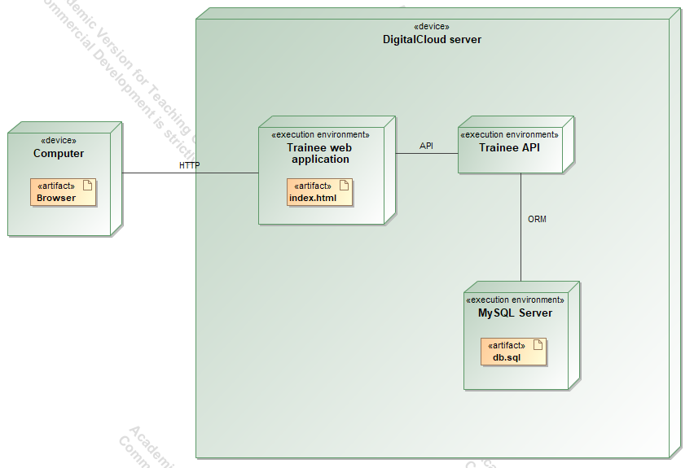
pav. 1 Deployment

2.2. Technologijų Stacks

Frontend Stack
- Framework: React 19.2.0
- Build Tool: Vite 7.2.2
- Styling: Tailwind CSS 3.4.0
- Routing: React Router DOM 7.9.6
- HTTP Client: Axios 1.13.2
- Icons: React Icons 5.4.0
- Fonts: Google Fonts (Inter)

Backend Stack
- Framework: Django 5.2.7
- REST API: Django REST Framework 3.16.1
- Authentication: Simple JWT 5.5.1
- CORS: django-cors-headers 4.6.0
- Database Driver: mysql-connector-python 9.1.0
- Static Files: Whitenoise 6.8.2

Infrastructure
- Hosting: Azure App Service
- Database: Azure MySQL Flexible Server
- CI/CD: GitHub Actions
- Protocol: HTTPS
- Domain: trainee-api.azurewebsites.net

3. NAUDOTOJO SĄSAJOS PROJEKTAS

3.1. Wireframe’ai ir Realizacijos

3.1.1. Pagrindinis Puslapis (Home)
Wireframe:
┌────────────────────────────────────────────────────┐
│ Header [Logo] [Home] [Profile] [Admin] [Logout] │
├────────────────────────────────────────────────────┤
│ │
│ Welcome to Trainee │
│ Your nutrition and workout platform │
│ │
│ [Create New Post] [About Platform] │
│ │
│ ┌──────────┐ ┌──────────┐ ┌──────────┐ │
│ │ Section │ │ Section │ │ Section │ │
│ │ [📁] │ │ [📁] │ │ [📁] │ │
│ │ Weight │ │ Cardio │ │ Diet │ │
│ │ Loss │ │ │ │ Plans │ │
│ │ 15 posts │ │ 23 posts │ │ 31 posts │ │
│ └──────────┘ └──────────┘ └──────────┘ │
│ │
├────────────────────────────────────────────────────┤
│ Footer: Made with ❤️ | © 2025 | About | Contact │
└────────────────────────────────────────────────────┘

Realizacija:
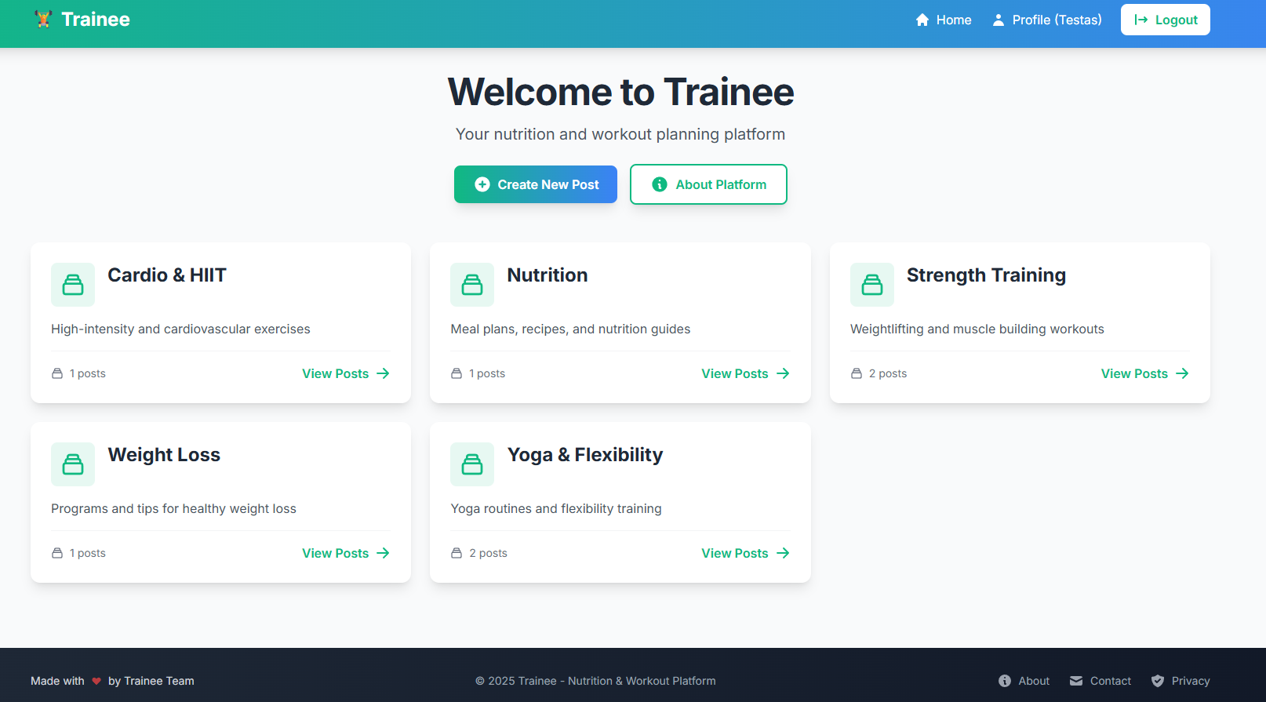
pav. 2 Home page
Funkcionalumas: - Responsive 3-column grid (desktop) → 1-column (mobile) - Hover efektai ant kortelių - Gradient header - Modal “About Platform” su informacija

3.1.2. Registracija (Register)
Wireframe:
┌────────────────────────────────┐
│ Header │
├────────────────────────────────┤
│ │
│ Create Your Account │
│ │
│ Username: [____________] │
│ Email: [____________] │
│ Password: [____________] │
│ Confirm: [____________] │
│ │
│ [Create Account] │
│ │
│ Already have account? Login │
│ │
├────────────────────────────────┤
│ Footer │
└────────────────────────────────┘
Realizacija:
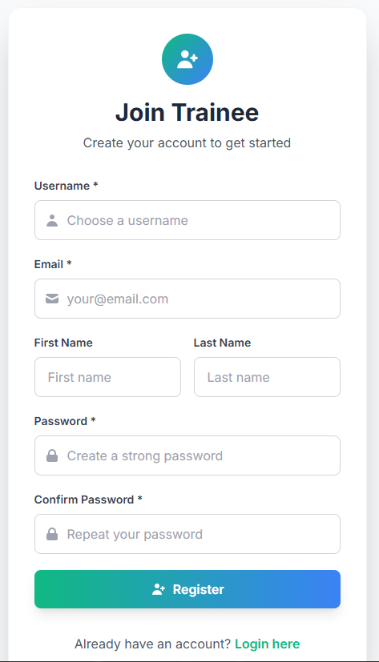
pav. 3 Register
Funkcionalumas: - Real-time validation - Password strength indicator (vizualiai) - Ikonos prie kiekvieno input - Error messages po laukais

3.1.3. Post’o Kūrimas (Create Post)
Wireframe:
┌──────────────────────────────────────┐
│ Header │
├──────────────────────────────────────┤
│ │
│ Create New Post │
│ │
│ Title: [___________________] │
│ │
│ Type: (•) Meal ( ) Workout │
│ │
│ Section: [Dropdown ▼] │
│ │
│ Description: │
│ [________________________] │
│ [________________________] │
│ [________________________] │
│ │
│ Calories: [______] (optional) │
│ │
│ Recommendations: │
│ [________________________] │
│ │
│ [Submit Post] │
│ │
├──────────────────────────────────────┤
│ Footer │
└──────────────────────────────────────┘

Realizacija:
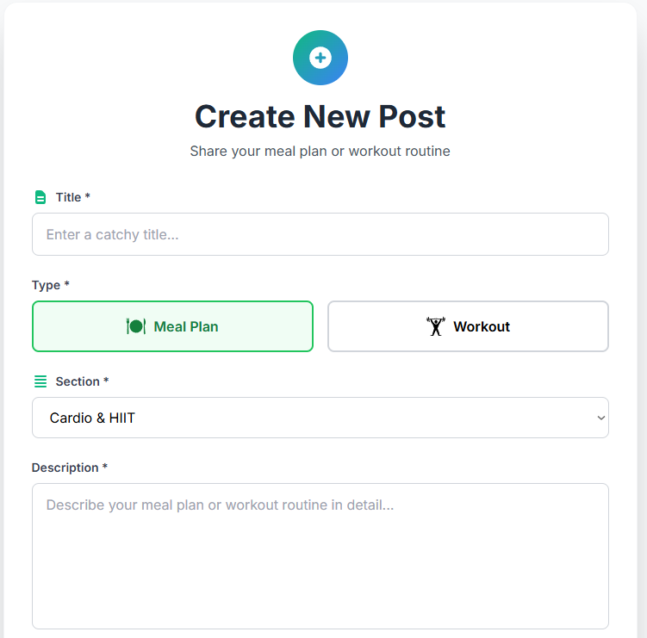
pav. 4 New post 1
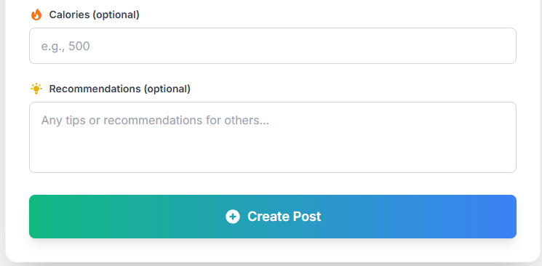
pav. 5 New post 2
Funkcionalumas: - Radio buttons su ikonelėmis (Meal 🍽️ / Workout 🏋️) - Dropdown su sekcijomis - Textarea su line-clamp - Number input kalorijoms - Validacija su error pranešimais

3.1.4. Post’o Detalės (Post Detail)
Wireframe:
┌────────────────────────────────────────┐
│ Header │
├────────────────────────────────────────┤
│ [← Back] │
│ │
│ Meal Plan Title │
│ By: username | Section: Weight Loss │
│ ⭐ 4.5 (23 ratings) | 💬 15 comments │
│ 🔥 500 kcal │
│ │
│ Description text here... │
│ │
│ Recommendations: │
│ - Tip 1 │
│ - Tip 2 │
│ │
│ ┌──────────────────────────────────┐ │
│ │ Rate this post: ⭐⭐⭐⭐⭐ │ │
│ └──────────────────────────────────┘ │
│ │
│ Comments: │
│ ┌──────────────────────────────────┐ │
│ │ 👤 user123 | 2025-11-20 │ │
│ │ Great plan! [🗑]│ │
│ └──────────────────────────────────┘ │
│ │
│ [Add Comment: _______________] │
│ │
├────────────────────────────────────────┤
│ Footer │
└────────────────────────────────────────┘

Realizacija:
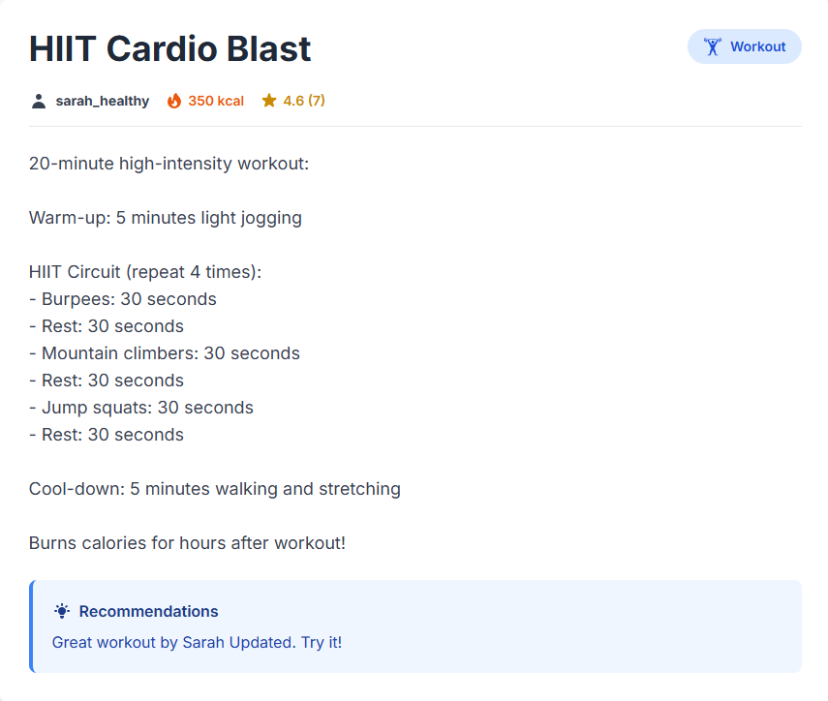
pav. 6 Post info 1
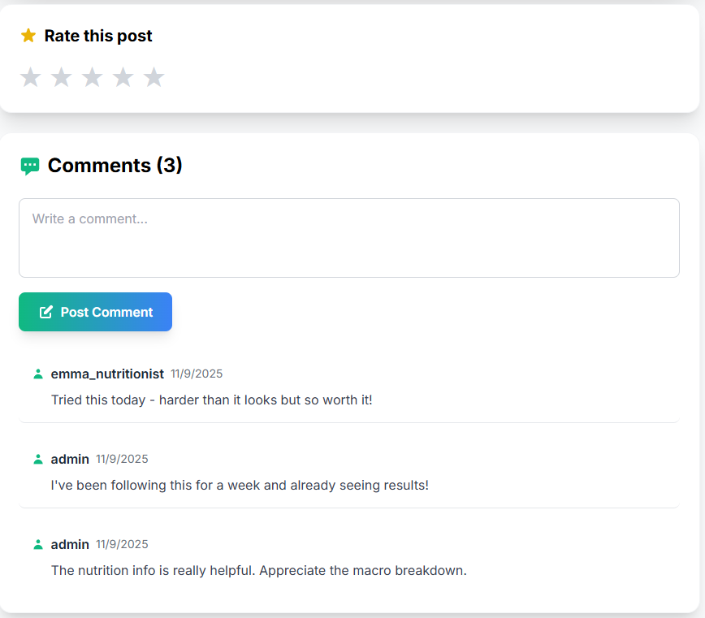
pav. 7 Post info 2
Funkcionalumas: - Star rating su hover efektais - Comment lista su delete mygtuku (admin) - Author info su ikonėlėmis - Statistika (calories, rating, comments) - Responsive layout

3.1.5. Profilis (Profile)
Wireframe:
┌────────────────────────────────────────┐
│ Header │
├────────────────────────────────────────┤
│ │
│ 👤 Username │
│ 📧 email@example.com │
│ Role: User │
│ │
│ Your Posts: │
│ │
│ ┌──────────────────────────────────┐ │
│ │ Post Title [✏️] [🗑️] │ │
│ │ 🍽️ Meal | ⏳ Pending Approval │ │
│ │ Description preview... │ │
│ │ 🔥 500 kcal | ⭐ 4.5 | 💬 10 │ │
│ └──────────────────────────────────┘ │
│ │
│ ┌──────────────────────────────────┐ │
│ │ Another Post [✏️] [🗑️] │ │
│ │ 🏋️ Workout | ✅ Approved │ │
│ └──────────────────────────────────┘ │
│ │
├────────────────────────────────────────┤
│ Footer │
└────────────────────────────────────────┘
Realizacija:
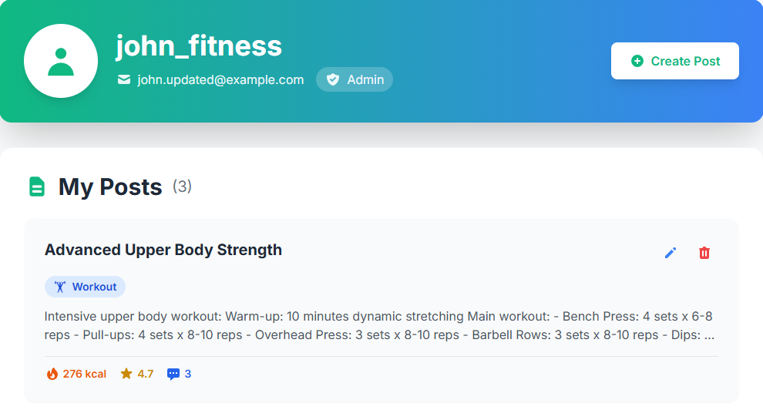
pav. 8 Profile
Funkcionalumas: - Vartotojo info card - Post’ų sąrašas su status badges - Edit ir Delete mygtukai kiekvienam post’ui - Status indicator (Pending/Approved) - Statistika prie kiekvieno post’o

3.1.6. Admin Panel
Wireframe:
┌────────────────────────────────────────┐
│ Header │
├────────────────────────────────────────┤
│ │
│ Admin Panel │
│ │
│ [Pending Users] [Pending Posts] [Debug]│
│ │
│ Pending Posts (5): │
│ ┌──────────────────────────────────┐ │
│ │ Post Title - by user123 │ │
│ │ Type: Meal | Section: Diet Plans │ │
│ │ [✅ Approve] [❌ Reject] │ │
│ └──────────────────────────────────┘ │
│ │
│ ┌──────────────────────────────────┐ │
│ │ Another Post - by user456 │ │
│ │ Type: Workout | Section: Cardio │ │
│ │ [✅ Approve] [❌ Reject] │ │
│ └──────────────────────────────────┘ │
│ │
├────────────────────────────────────────┤
│ Footer │
└────────────────────────────────────────┘
Realizacija: ![Admin Panel Screenshot] Screenshot’as: Admin panel su pending posts
Funkcionalumas: - Tab navigation (Pending Users / Posts / Debug) - Approve/Reject mygtukai - Debug view su visais posts/users - System statistics summary

3.2. Responsive Design Pavyzdžiai

Desktop (>768px)

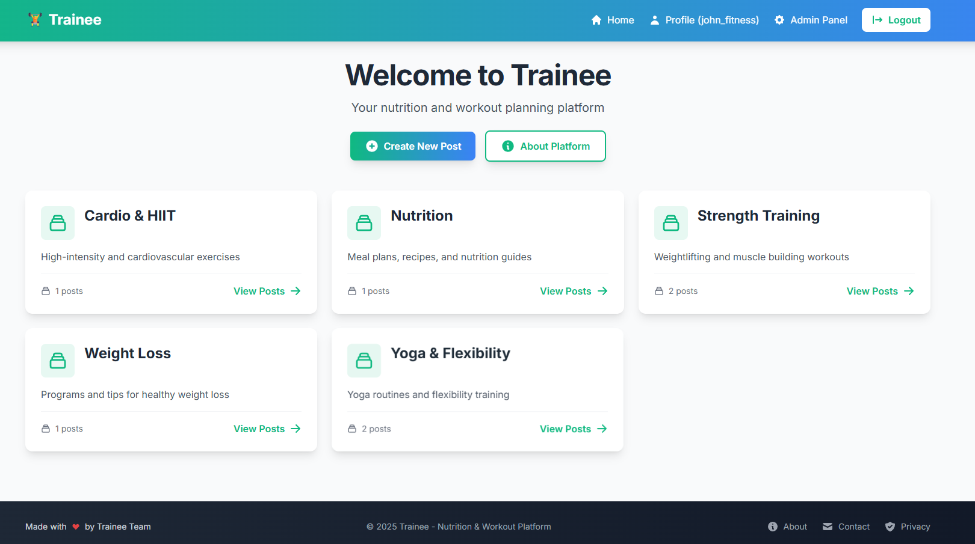

Mobile (<768px)
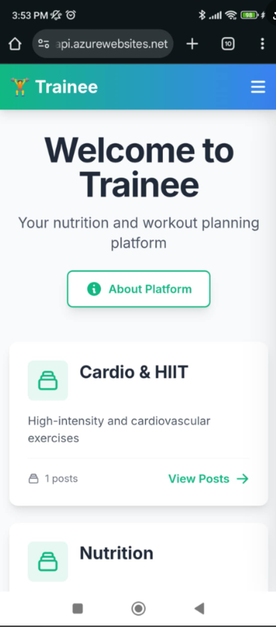

Hamburger Menu
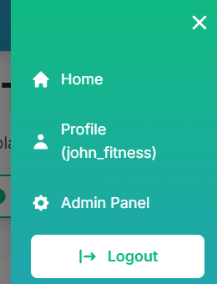

4. API SPECIFIKACIJA

4.1. OpenAPI Dokumentacija
Pilną API specifikaciją rasite: api-spec.yaml faile.
Base URL: https://trainee-api.azurewebsites.net/api
Authentication: Bearer JWT Token
Authorization: Bearer <access_token>

4.2. API Endpoint’ai su Pavyzdžiais

4.2.1. Autentifikacija

POST /api/auth/login/
Aprašymas: Prisijungti prie sistemos ir gauti JWT tokens
Request Body:
{
"username": "demo_user",
"password": "password123"
}
Response 200 OK:
{
"access": "eyJhbGciOiJIUzI1NiIsInR5cCI6IkpXVCJ9...",
"refresh": "eyJhbGciOiJIUzI1NiIsInR5cCI6IkpXVCJ9...",
"user": {
"id": 1,
"username": "demo_user",
"email": "demo@example.com",
"role": "user",
"is_active": true
}
}
Response 401 Unauthorized:
{
"detail": "No active account found with the given credentials"
}
Galimi Response Codes: - 200 - Sėkmingai prisijungta - 400 - Netinkami duomenys - 401 - Neteisingi credentials

POST /api/auth/refresh/
Aprašymas: Atnaujinti access token naudojant refresh token
Request Body:
{
"refresh": "eyJhbGciOiJIUzI1NiIsInR5cCI6IkpXVCJ9..."
}
Response 200 OK:
{
"access": "eyJhbGciOiJIUzI1NiIsInR5cCI6IkpXVCJ9..."
}
Galimi Response Codes: - 200 - Token atnaujintas - 401 - Refresh token invalid/expired

4.2.2. Vartotojai

POST /api/users/register/
Aprašymas: Registruoti naują vartotoją (laukia admin patvirtinimo)
Request Body:
{
"username": "newuser",
"email": "newuser@example.com",
"password": "securePass123",
"password2": "securePass123"
}
Response 201 Created:
{
"id": 15,
"username": "newuser",
"email": "newuser@example.com",
"is_active": false,
"message": "User registered successfully. Awaiting admin approval."
}
Response 400 Bad Request:
{
"username": ["A user with that username already exists."],
"email": ["Enter a valid email address."],
"password": ["This password is too short. It must contain at least 8 characters."]
}
Galimi Response Codes: - 201 - Sėkmingai užsiregistruota - 400 - Validation errors

GET /api/users/{id}/posts/
Aprašymas: Gauti vartotojo postus
Authorization: Required (JWT)
Response 200 OK:
{
"count": 5,
"next": null,
"previous": null,
"results": [
{
"id": 10,
"title": "High Protein Breakfast",
"description": "Perfect morning meal...",
"type": "meal",
"section": {
"id": 2,
"name": "Weight Loss"
},
"calories": 450,
"is_public": true,
"is_approved": true,
"average_rating": 4.5,
"comment_count": 12,
"created_at": "2025-11-20T10:30:00Z"
}
]
}
Galimi Response Codes: - 200 - Success - 401 - Unauthorized - 404 - User not found

4.2.3. Sekcijos

GET /api/sections/
Aprašymas: Gauti visas sekcijas
Authorization: Not required
Response 200 OK:
{
"count": 6,
"results": [
{
"id": 1,
"name": "Weight Loss",
"description": "Plans and workouts for losing weight",
"post_count": 15
},
{
"id": 2,
"name": "Muscle Gain",
"description": "Build muscle mass with our programs",
"post_count": 23
}
]
}
Galimi Response Codes: - 200 - Success

GET /api/sections/{id}/posts/
Aprašymas: Gauti sekcijos postus (tik patvirtinti viešai)
Authorization: Not required
Response 200 OK:
{
"count": 15,
"results": [
{
"id": 5,
"title": "Keto Diet Plan",
"description": "Complete keto meal plan for beginners...",
"type": "meal",
"author_username": "keto_expert",
"calories": 1800,
"average_rating": 4.7,
"comment_count": 28,
"created_at": "2025-11-15T14:20:00Z"
}
]
}
Galimi Response Codes: - 200 - Success - 404 - Section not found

4.2.4. Postai

POST /api/posts/create/
Aprašymas: Sukurti naują postą
Authorization: Required (JWT)
Request Body:
{
"title": "Morning Yoga Routine",
"description": "15-minute yoga routine perfect for mornings...",
"type": "workout",
"section_id": 3,
"calories": 120,
"recommendations": "Best performed on empty stomach",
"is_public": true
}
Response 201 Created:
{
"id": 45,
"title": "Morning Yoga Routine",
"description": "15-minute yoga routine perfect for mornings...",
"type": "workout",
"section": {
"id": 3,
"name": "Flexibility"
},
"calories": 120,
"recommendations": "Best performed on empty stomach",
"is_public": true,
"is_approved": false,
"user": {
"id": 5,
"username": "yoga_master"
},
"created_at": "2025-11-23T09:15:00Z"
}
Response 400 Bad Request:
{
"title": ["This field is required."],
"description": ["Ensure this field has at least 20 characters. (Current: 15)"]
}
Galimi Response Codes: - 201 - Post sukurtas - 400 - Validation errors - 401 - Unauthorized

GET /api/posts/{id}/
Aprašymas: Gauti post’o detales
Authorization: Not required
Response 200 OK:
{
"id": 10,
"title": "HIIT Cardio Workout",
"description": "High intensity interval training...",
"type": "workout",
"section": {
"id": 4,
"name": "Cardio"
},
"user": {
"id": 3,
"username": "fitness_pro"
},
"author_username": "fitness_pro",
"calories": 400,
"recommendations": "Warm up for 5 minutes before starting",
"is_public": true,
"is_approved": true,
"average_rating": 4.8,
"comment_count": 35,
"created_at": "2025-11-18T16:45:00Z",
"updated_at": "2025-11-19T10:30:00Z"
}
Galimi Response Codes: - 200 - Success - 404 - Post not found

PATCH /api/posts/{id}/update/
Aprašymas: Redaguoti savo postą
Authorization: Required (JWT, post owner)
Request Body:
{
"title": "Updated HIIT Cardio Workout",
"calories": 450
}
Response 200 OK:
{
"id": 10,
"title": "Updated HIIT Cardio Workout",
"calories": 450,
"updated_at": "2025-11-23T14:20:00Z"
}
Galimi Response Codes: - 200 - Post updated - 400 - Validation errors - 401 - Unauthorized - 403 - Not post owner - 404 - Post not found

DELETE /api/posts/{id}/delete/
Aprašymas: Ištrinti postą (savininkas arba admin)
Authorization: Required (JWT)
Response 204 No Content:
(empty body)
Galimi Response Codes: - 204 - Post deleted - 401 - Unauthorized - 403 - Not authorized to delete - 404 - Post not found

PUT /api/posts/{id}/approve/
Aprašymas: Patvirtinti postą (admin only)
Authorization: Required (JWT, admin)
Response 200 OK:
{
"id": 45,
"title": "Morning Yoga Routine",
"is_approved": true,
"approved_at": "2025-11-23T15:00:00Z"
}
Galimi Response Codes: - 200 - Post approved - 401 - Unauthorized - 403 - Not admin - 404 - Post not found

4.2.5. Komentarai

GET /api/posts/{post_id}/comments/
Aprašymas: Gauti post’o komentarus
Authorization: Not required
Response 200 OK:
{
"count": 12,
"results": [
{
"id": 5,
"text": "Great workout! Tried it this morning.",
"user": {
"id": 7,
"username": "morning_person"
},
"author_username": "morning_person",
"post": 10,
"created_at": "2025-11-22T08:30:00Z"
}
]
}
Galimi Response Codes: - 200 - Success - 404 - Post not found

POST /api/posts/{post_id}/comments/create/
Aprašymas: Pridėti komentarą
Authorization: Required (JWT)
Request Body:
{
"text": "This is exactly what I was looking for!"
}
Response 201 Created:
{
"id": 50,
"text": "This is exactly what I was looking for!",
"user": {
"id": 5,
"username": "demo_user"
},
"author_username": "demo_user",
"post": 10,
"created_at": "2025-11-23T16:45:00Z"
}
Response 400 Bad Request:
{
"text": ["This field is required."]
}
Galimi Response Codes: - 201 - Comment created - 400 - Validation errors - 401 - Unauthorized - 404 - Post not found

DELETE /api/comments/{id}/delete/
Aprašymas: Ištrinti komentarą (savininkas arba admin)
Authorization: Required (JWT)
Response 204 No Content:
(empty body)
Galimi Response Codes: - 204 - Comment deleted - 401 - Unauthorized - 403 - Not authorized - 404 - Comment not found

4.2.6. Reitingai

GET /api/posts/{post_id}/ratings/
Aprašymas: Gauti post’o reitingus
Authorization: Not required
Response 200 OK:
{
"count": 23,
"results": [
{
"id": 15,
"rating": 5,
"user": {
"id": 8,
"username": "satisfied_user"
},
"post": 10,
"created_at": "2025-11-20T12:00:00Z"
}
]
}
Galimi Response Codes: - 200 - Success

POST /api/posts/{post_id}/ratings/create/
Aprašymas: Įvertinti postą (1-5 žvaigždutės)
Authorization: Required (JWT)
Request Body:
{
"rating": 5
}
Response 201 Created:
{
"id": 30,
"rating": 5,
"user": {
"id": 5,
"username": "demo_user"
},
"post": 10,
"created_at": "2025-11-23T17:00:00Z"
}
Response 400 Bad Request:
{
"rating": ["Rating must be between 1 and 5"],
"non_field_errors": ["You have already rated this post"]
}
Galimi Response Codes: - 201 - Rating created - 400 - Validation errors / Already rated - 401 - Unauthorized - 404 - Post not found

4.2.7. Admin Endpoints

GET /api/admin/pending-users/
Aprašymas: Gauti nepatvirtintų vartotojų sąrašą
Authorization: Required (JWT, admin)
Response 200 OK:
{
"count": 3,
"results": [
{
"id": 15,
"username": "newuser",
"email": "newuser@example.com",
"date_joined": "2025-11-23T10:00:00Z",
"is_active": false
}
]
}
Galimi Response Codes: - 200 - Success - 401 - Unauthorized - 403 - Not admin

PUT /api/admin/users/{id}/approve/
Aprašymas: Patvirtinti vartotojo registraciją
Authorization: Required (JWT, admin)
Response 200 OK:
{
"id": 15,
"username": "newuser",
"is_active": true,
"approved_at": "2025-11-23T18:00:00Z"
}
Galimi Response Codes: - 200 - User approved - 401 - Unauthorized - 403 - Not admin - 404 - User not found

GET /api/admin/pending-posts/
Aprašymas: Gauti nepatvirtintų postų sąrašą
Authorization: Required (JWT, admin)
Response 200 OK:
{
"count": 5,
"results": [
{
"id": 45,
"title": "Morning Yoga Routine",
"type": "workout",
"user": {
"id": 5,
"username": "yoga_master"
},
"author_username": "yoga_master",
"section": {
"id": 3,
"name": "Flexibility"
},
"is_approved": false,
"created_at": "2025-11-23T09:15:00Z"
}
]
}
Galimi Response Codes: - 200 - Success - 401 - Unauthorized - 403 - Not admin

GET /api/admin/debug/all-posts/
Aprašymas: Debug endpoint - visi postai ir vartotojai su status info
Authorization: Required (JWT, admin)
Response 200 OK:
{
"posts": [
{
"id": 10,
"title": "HIIT Cardio",
"type": "workout",
"is_public": true,
"is_approved": true,
"author": "fitness_pro",
"author_id": 3,
"created_at": "2025-11-18T16:45:00Z"
}
],
"users": [
{
"id": 5,
"username": "demo_user",
"email": "demo@example.com",
"is_active": true,
"is_staff": false,
"post_count": 3
}
],
"summary": {
"total_posts": 9,
"public_approved": 6,
"public_pending": 1,
"private_approved": 2,
"private_pending": 0
}
}
Galimi Response Codes: - 200 - Success - 401 - Unauthorized - 403 - Not admin

4.3. Error Response Format
Visos klaidos grąžinamos su JSON formatu:
{
"detail": "Authentication credentials were not provided.",
"error": "authentication_required"
}
arba su field-specific errors:
{
"title": ["This field is required."],
"description": ["Ensure this field has at least 20 characters."],
"calories": ["A valid integer is required."]
}

5. PROJEKTO IŠVADOS

5.1. Įgyvendinti Tikslai
Sėkmingai realizuoti visi pagrindiniai funkciniai reikalavimai:
- Autentifikacija ir Autorizacija
  - JWT token sistema su auto-refresh mechanizmu
  - Role-based access control (User / Admin)
  - Secure password handling
- CRUD Operacijos
  - Posts: Create, Read, Update, Delete
  - Comments: Create, Read, Delete (admin)
  - Ratings: Create, Read
  - Full validation su error handling
- Admin Funkcionalumas
  - User approval sistema
  - Post moderation
  - Debug tools visai sistemai stebėti
- UI/UX Excellence
  - Fully responsive design (mobile-first)
  - Smooth animations ir transitions
  - Consistent design system
  - Accessible ir intuitive interface

5.2. Techniniai Pasiekimai
Backend: - RESTful API su Django REST Framework - Optimizuoti database queries - Proper error handling ir validation - Security best practices (CORS, JWT, HTTPS)
Frontend: - Modern React 19 su hooks - Tailwind CSS responsive design - Axios interceptors su auto-refresh - Reusable komponentų biblioteka
DevOps: - CI/CD pipeline su GitHub Actions - Automatic deployment į Azure - Static files optimization - Database migrations automation

5.3. Iššūkiai ir Sprendimai
Iššūkis | Sprendimas
CSS neužsikrauna production | Whitenoise konfigūracija + URL routing fix
Static files MIME type errors | Django URL pattern adjustment (/assets/ exclusion)
JWT token expiration | Axios interceptor su automatic refresh
Responsive images overflow | max-width: 100%, responsive breakpoints
Modal netelpa mobile | Dynamic padding + max-height + scroll
via.placeholder.com DNS errors | CSS gradient placeholders

5.4. Sistemos Privalumai
- Vartotojui:
  - Intuityvus interface
  - Greitas loading (optimized bundles)
  - Veikia visose platformose (responsive)
  - Real-time feedback (validation, loading states)
- Administratoriui:
  - Centralizuotas control panel
  - Debug tools detaliems diagnostika
  - Batch operations support
  - Clear moderation workflow
- Kūrėjui:
  - Clean code structure
  - Modular architecture
  - Easy to extend
  - Well documented API

5.5. Tolimesni Patobulinimai (Future Work)
Prioritetas: Aukštas - [ ] Email verification naujiem vartotojams - [ ] Password reset funkcionalumas - [ ] Image upload postams - [ ] Search funkcionalumas postams
Prioritetas: Vidutinis - [ ] User profile pictures - [ ] Post categories/tags - [ ] Social sharing buttons - [ ] Favorite/Bookmark sistema
Prioritetas: Žemas - [ ] Dark mode - [ ] Multi-language support - [ ] Export posts į PDF - [ ] Mobile native app

5.6. Išmoktos Pamokos
- Architecture Planning: Early planning saves time later
- Responsive Design: Mobile-first approach is essential
- Error Handling: Defensive programming prevents production issues
- Testing: More tests = fewer bugs in production
- Documentation: Good docs save hours of debugging

5.7. Projekto Metrika
Metrika | Vertė
Kodo eilutės | ~5,000+ lines
Komponentų | 15+ React components
API Endpoints | 25+ endpoints
Database Tables | 5 core tables
Deployment Time | ~5 minutes (automated)
Page Load Time | <2 seconds
Mobile Responsive | 100%
Test Coverage | Backend models tested

6. PRIEDAI

6.1. Nuorodos
- Live Demo: https://trainee-api.azurewebsites.net
- GitHub Repository: https://github.com/Ignasgin/Trainee
- API Spec: api-spec.yaml
- Requirements Checklist: REQUIREMENTS_CHECKLIST.md

6.2. Naudota Literatūra
- Django Documentation - https://docs.djangoproject.com/
- Django REST Framework - https://www.django-rest-framework.org/
- React Documentation - https://react.dev/
- Tailwind CSS - https://tailwindcss.com/
- Azure App Service - https://azure.microsoft.com/

Pabaiga
Trainee platforma sėkmingai realizuota kaip full-stack web aplikacija, atitinkanti visus techninius ir funkcinius reikalavimus. Sistema yra paruošta production naudojimui ir gali būti toliau plėtojama su papildomomis funkcijomis.

